데이터 분석 기반 연구/공모전 주제 제안서
> 주제1
이름 | 이승현 | 학번 | 202200810 | 소속 | 무역학부
가제목 | 부동산 정책 실효성 및 타당성 연구
[문제 정의 및 관심도] 해결하고자 하는 비즈니스/사회적 핵심 문제
(사회적 중요도와 본인 진로와의 관련성 기반 10줄 이내로 명확히 작성)
수도권의 인구 과밀화로 인해 주거 수요가 과다함에 따라 주택의 가격은 지속적으로 상승 중이며, 잘 하락하지 않는 경향을 보이고 있음. 정부와 정치권에서는 이를 해결하겠다는 명분으로 새로운 정책을 발행 중임. 부동산 정책은 국민의 주거에 대해 매우 큰 영향을 미치고, 부동산 시장에 장기적인 영향을 끼치는 민감한 정책임. 따라서 이러한 주거와 관련된 부동산 정책의 실효성 및 타당성을 정책 시행 전 후 공시지가, 호가, 실거래가, 거래량 데이터를 분석하여 알아보고자 함.

[선행연구 및 차별성] 유사 선행연구나 수상작 또는 분석 사례 존재 여부
예 |  |  | 아니요  (학부 수준에서 완전한 최초의 시도나 연구는 근거 부족 위험이 높음)
유사 선행연구나 수상작 또는 분석 사례 등 (다다익선)
1) 제목: 투기과열지구 지정 및 해제 정책의 효과에 관한 분석
-링크: https://www.riss.kr/search/detail/DetailView.do?p_mat_type=be54d9b8bc7cdb09&control_no=2faaca28edded71fffe0bdc3ef48d419
- 기록년월: 2018/02
- 데이터소스: 한국감정원, KB부동산, 한국은행 경제통계시스템
- 데이터기간: 2002/09~2008/11
- 종속변수: 아파트 매매가격지수(분석단위: 시 단위 지역)
- 독립변수: 소비자 물가지수, 3년 만기 국고채 금리, 종합주가지수, 지가변동률, 투기과열지구 지정 및 해제(서울, 인천, 부산, 대구, 광주, 울산, 창원, 양산, 공주, 계룡, 대전, 청주, 천안, 아산, 김해, 진주, 구미, 경산, 순천, 광양, 포항, 논산, 평택)
- 분석내용 및 방법론: 투기과열지구 지정 및 해제 정책 시행에 따른 아파트 매매가격지수 변화 분석 및 정책 시행 전후 차이 효과 분석을 위해 다중회귀분석모델 사용, 더미변수 도입
- 성과 및 기여: 투기과열지구 지정 시 해당 지역 및 일부 인근 지역의 아파트매매가격지수가 유의하게 하락함을 관찰, 투기과열지구 해제 시 전체 지역 아파트매매가격지수가 유의하게 상승함을 관찰. 부동산 정책 방향성 측면에서 의의가 있음을 밝힘
- 단점 및 한계: 정책의 장기적 효과를 측정하기 위해서 다양한 외부 변수(거시 경제적 측면의 변수)의 통제가 필요하나 이를 해결하기 어려워 다소 짧은 기간의 자료를 사용함. 또한 기타 정책변수가 통제되지 못함. 실제 부동산시장의 개별 시장주체의 심리적 반응을 통제하기 어려움
- 개선 아이디어: 외부 변수에 대한 반영 및 장기 데이터 사용 분석

2) 제목: 스트레스 DSR 규제의 지역별 효과 분석
- 링크: https://www.ejrea.org/archive/view_article?pid=jrea-11-3-1&hl=ko-KR
- 기록년월: 2025/11
- 데이터소스: 국토교통부, KB부동산, 한국은행, 금융위원회
- 데이터기간: 2020/01~2025/04
- 종속변수: 월간 아파트 매매가격 변화율
- 독립변수: 수도권 59개 시군구 아파트 전세가격, 미분양, 매매거래량의 변화율, M2, 3년 만기 회사채(AA-) 수익률, DSR 1,2,3단계, 스트레스 DSR 1,2단계, 상호작용변수(정책단계 더미변수 * 3지역 특성)
- 분석내용 및 방법론: 패널 회귀분석, 하우스만 검정을 통한 모형 채택
- 성과 및 기여: 거시건전성 정책의 지역적 파편화 현상 계량적 증명, 하위 주택시장에 대한 핀셋 규제 실효성 입증
- 단점 및 한계: 수도권 데이터에 국한된 편향성 및 일반화 어려움, 구 단위 평균화된 거시적 지표 사용으로 개별 주체들의 미시적 부채 부담 식별 불가, 한 가지 주거 형태로 한정되어있어 대체재로 스필오버 현상을 모형화하지 못함, 대내외적 충격 변수에 대한 미반영
- 개선 아이디어: 대내외적 충격 변수를 고려하여 모델링에 반영

위 기존 연구나 사례 대비 본인이 차별화하고자 하는 점은 무엇입니까?
(새로운 데이터, 분석 기법이나 변수, 문제 해결 방향 등의 관점에서 상세하게 서술)
단일 정책이 아닌 복수의 정책의 영향을 복합적으로 고려하여 분석
- 복합 정책 변수 간의 비선형 상호작용 분석
개별 부동산 거래 내역과 정보를 비교분석하여 정책 영향성에 대한 정확한 입증
- 집계 데이터 한계를 극복하기 위해 미시적 개별 데이터 사용
아파트 외 다양한 주택 유형에 대한 데이터 반영
SHAP을 통한 정책별 기여도의 정량적 시각화

[데이터 확보 및 적합성] 필요한 데이터를 이미 확보/수집가능한 상태입니까?
예 |  |  | 아니요  (찾는 중이거나 기관 요청 포함,  없는 경우 진행이 무의미함)
데이터의 출처 및 수집 방법을 링크 포함 구체적으로 작성
국토교통부 실거래가공개시스템(부동산 실거래가 데이터 수집)
https://rt.molit.go.kr
부동산공시가격 알리미(부동산 공시지가 데이터 수집)
https://www.realtyprice.kr/notice/main/main.do#
한국은행 경제통계시스템(거시 경제 데이터 수집)
https://ecos.bok.or.kr/#/?langCd=kor
KB부동산(아파트 매매가격지수, 전세가격지수, 호가 데이터 수집)
https://kbland.kr/today?xy=37.51844095,126.92709865,17
해당 데이터셋의 대략적인 크기(행/열 수)와 종속변수(Y) 및 독립변수(X) 후보 포함
5년간의 데이터 사용
공간범위 서울, 인천, 경기의 시/군/구 단위 지역 과 특정 동 총 209개*시간범위 60개월 약 12,500행
개별 부동산의 거래 데이터 사용 시 약 150만 행
파생변수 포함 약 20~30열
X=서울시, 인천시, 경기도 주택의 공시지가, 호가, 실거래가, 거래량
기준금리
주택담보대출 가중평균금리
주택담보대출 금액 상한
주택담보대출 LTV(담보인정비율)
규제지역 여부
DTI
DSR
종합부동산세율
취득세율
재산세율
소비자 물가상승률
종합 주가지수
지가변동률
Y=아파트 매매가격지수
(개별 부동산 거래 데이터 사용 시) 개별 부동산 실거래가 전월 대비 변동률
확보한 데이터의 샘플 파일 또는 캡처본 업로드 (데이터 질을 파악하기 위해)
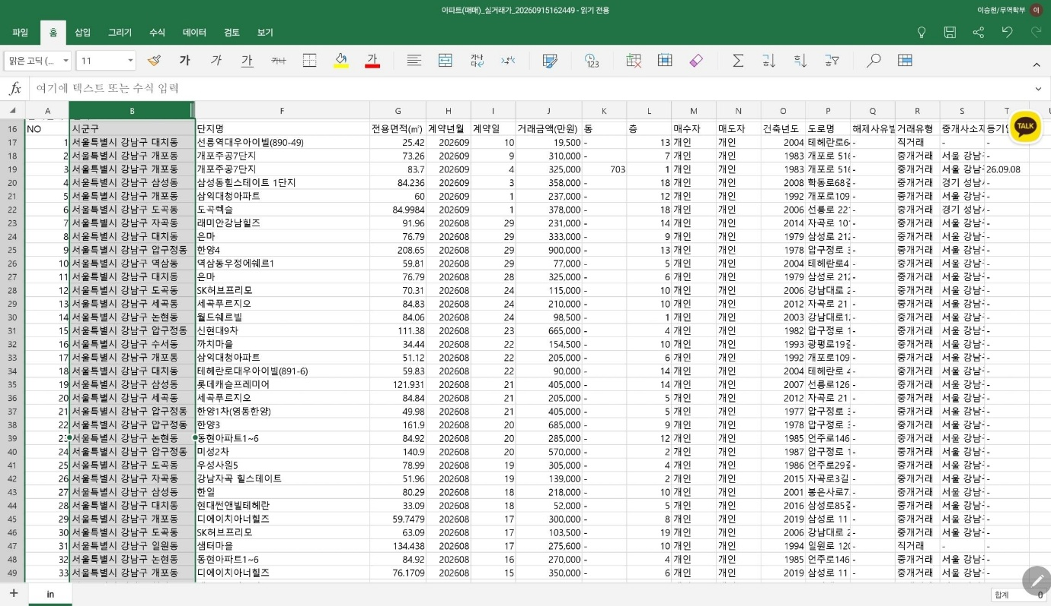
예상되는 데이터의 문제점 및 해결 방안
너무 방대한 양의 데이터, 일부 부동산 데이터에 대한 불가피한 누락, 미거래로 인한 결측치 발생 우려, 데이터 단위 및 주기 불일치
[분석 진행] 분석에 사용할 주요 기법이나 알고리즘은 무엇입니까?
트리 기반 모델, SHAP 분석, 이중차분법을 통한 규제 전후 인과효과 검증
실행 타임라인
1) 데이터 수집 및 전처리 완료 예정일: ~10월 말
2) 모델링 및 분석 완료 예정일: 모델링 : ~11월 1주차, 분석완료 예정 : ~11월 3주차
3) 최종 보고서 완성 예정일: ~12월 말

> 주제2
이름 |  | 학번 |  | 소속
가제목
[문제 정의 및 관심도] 해결하고자 하는 비즈니스/사회적 핵심 문제
(사회적 중요도와 본인 진로와의 관련성 기반 10줄 이내로 명확히 작성)
[선행연구 및 차별성] 유사 선행연구나 수상작 또는 분석 사례 존재 여부
예 |  |  | 아니요  (학부 수준에서 완전한 최초의 시도나 연구는 근거 부족 위험이 높음)
유사 선행연구나 수상작 또는 분석 사례 등 (다다익선)
1) 제목:
- 링크:
- 기록년월:
- 데이터소스:
- 데이터기간:
- 종속변수:
- 독립변수:
- 분석내용 및 방법론:
- 성과 및 기여:
- 단점 및 한계:
- 개선 아이디어:

2) 제목:
- 링크:
- 기록년월:
- 데이터소스:
- 데이터기간:
- 종속변수:
- 독립변수:
- 분석내용 및 방법론:
- 성과 및 기여:
- 단점 및 한계:
- 개선 아이디어:

…
위 기존 연구나 사례 대비 본인이 차별화하고자 하는 점은 무엇입니까?
(새로운 데이터, 분석 기법이나 변수, 문제 해결 방향 등의 관점에서 상세하게 서술)
[데이터 확보 및 적합성] 필요한 데이터를 이미 확보/수집가능한 상태입니까?
예 |  |  | 아니요  (찾는 중이거나 기관 요청 포함,  없는 경우 진행이 무의미함)
데이터의 출처 및 수집 방법을 링크 포함 구체적으로 작성
해당 데이터셋의 대략적인 크기(행/열 수)와 종속변수(Y) 및 독립변수(X) 후보 포함
확보한 데이터의 샘플 파일 또는 캡처본 업로드 (데이터 질을 파악하기 위해)
예상되는 데이터의 문제점 및 해결 방안
[분석 진행] 분석에 사용할 주요 기법이나 알고리즘은 무엇입니까?
실행 타임라인
1) 데이터 수집 및 전처리 완료 예정일:
2) 모델링 및 분석 완료 예정일:
3) 최종 보고서 완성 예정일:

> 주제3
이름 |  | 학번 |  | 소속
가제목
[문제 정의 및 관심도] 해결하고자 하는 비즈니스/사회적 핵심 문제
(사회적 중요도와 본인 진로와의 관련성 기반 10줄 이내로 명확히 작성)
[선행연구 및 차별성] 유사 선행연구나 수상작 또는 분석 사례 존재 여부
예 |  |  | 아니요  (학부 수준에서 완전한 최초의 시도나 연구는 근거 부족 위험이 높음)
유사 선행연구나 수상작 또는 분석 사례 등 (다디익선)
1) 제목:
- 링크:
- 기록년월:
- 데이터소스:
- 데이터기간:
- 종속변수:
- 독립변수:
- 분석내용 및 방법론:
- 성과 및 기여:
- 단점 및 한계:
- 개선 아이디어:

2) 제목:
- 링크:
- 기록년월:
- 데이터소스:
- 데이터기간:
- 종속변수:
- 독립변수:
- 분석내용 및 방법론:
- 성과 및 기여:
- 단점 및 한계:
- 개선 아이디어:

…
위 기존 연구나 사례 대비 본인이 차별화하고자 하는 점은 무엇입니까?
(새로운 데이터, 분석 기법이나 변수, 문제 해결 방향 등의 관점에서 상세하게 서술)
[데이터 확보 및 적합성] 필요한 데이터를 이미 확보/수집가능한 상태입니까?
예 |  |  | 아니요  (찾는 중이거나 기관 요청 포함,  없는 경우 진행이 무의미함)
데이터의 출처 및 수집 방법을 링크 포함 구체적으로 작성
해당 데이터셋의 대략적인 크기(행/열 수)와 종속변수(Y) 및 독립변수(X) 후보 포함
확보한 데이터의 샘플 파일 또는 캡처본 업로드 (데이터 질을 파악하기 위해)
예상되는 데이터의 문제점 및 해결 방안
[분석 진행] 분석에 사용할 주요 기법이나 알고리즘은 무엇입니까?
실행 타임라인
1) 데이터 수집 및 전처리 완료 예정일:
2) 모델링 및 분석 완료 예정일:
3) 최종 보고서 완성 예정일:
■

